Лабораторная работа № 9

Использование протокола STP. Агрегирование каналов

Замбалова Дина Владимировна

Содержание

# Цель работы

Изучить возможности протокола STP и его модификаций по обеспечению отказоустойчивости сети, агрегированию интерфейсов и перераспределению нагрузки между ними.

# Задание

1. Сформировать резервное соединение между коммутаторами msk-donskayasw-1 и msk-donskaya-sw-3.
2. Настроить балансировку нагрузки между резервными соединениями.
3. Настроить режим Portfast на тех интерфейсах коммутаторов, к которым подключены серверы.
4. Изучить отказоустойчивость резервного соединения.
5. Сформировать и настроить агрегированное соединение интерфейсов Fa0/20 – Fa0/23 между коммутаторами msk-donskaya-sw-1 и msk-donskaya-sw-4.
6. При выполнении работы необходимо учитывать соглашение об именовании.

# Выполнение лабораторной работы

Сформируем резервное соединение между коммутаторами msk-donskayasw-1 и msk-donskaya-sw-3 (рис. [-@fig:001]). Для этого:

* заменим соединение между коммутаторами msk-donskaya-sw-1(Gig0/2) и msk-donskaya-sw-4 (Gig0/1) на соединение между коммутаторами msk-donskaya-sw-1 (Gig0/2) и msk-donskaya-sw-3 (Gig0/2);
* сделаем порт на интерфейсе Gig0/2 коммутатора msk-donskaya-sw-3 транковым (рис. [-@fig:002]);
* соединение между коммутаторами msk-donskaya-sw-1 и msk-donskayasw-4 сделаем через интерфейсы Fa0/23, не забыв активировать их в транковом режиме (рис. [-@fig:003,-@fig:004]).

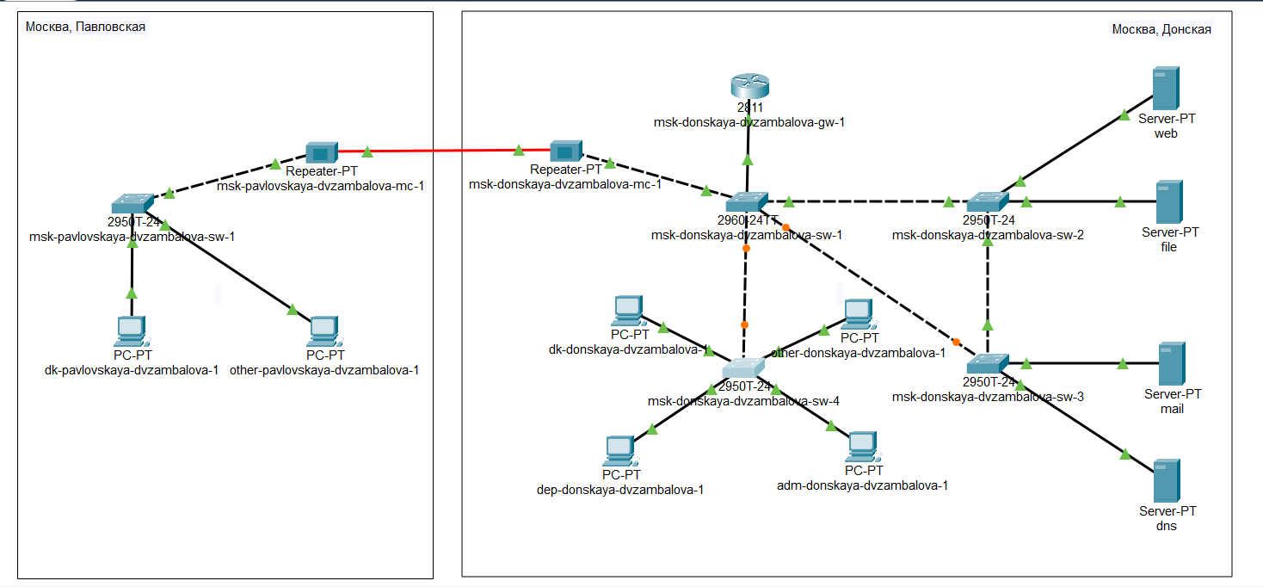

Логическая схема локальной сети с резервным соединением

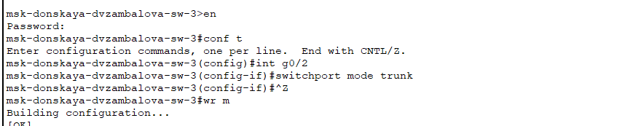

Настройка trunk-порта на интерфейсе Gig0/2 коммутатора msk-donskaya-sw-3

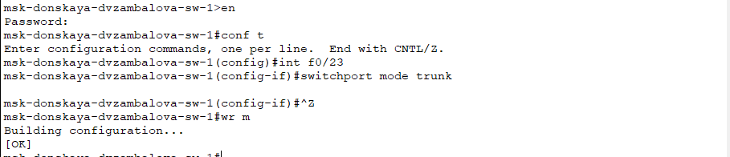

Настройка trunk-порта на интерфейсе на интерфейсе Fa0/23 коммутатора msk-donskaya-sw-1

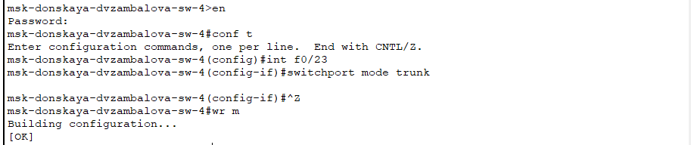

Настройка trunk-порта на интерфейсе на интерфейсе Fa0/23 коммутатора msk-donskaya-sw-4

С оконечного устройства dk-donskaya-1 пропингуем серверы mail и web (рис. [-@fig:005]).

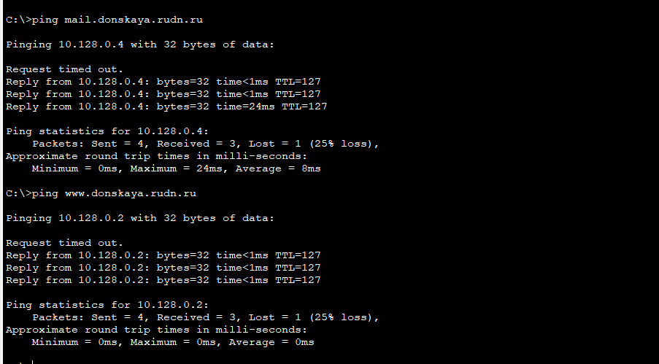

Пингование сервера mail и web

В режиме симуляции проследим движение пакетов ICMP. Убедимся, что движение пакетов происходит через коммутатор msk-donskaya-sw-2 (рис. [-@fig:006,-@fig:007]).

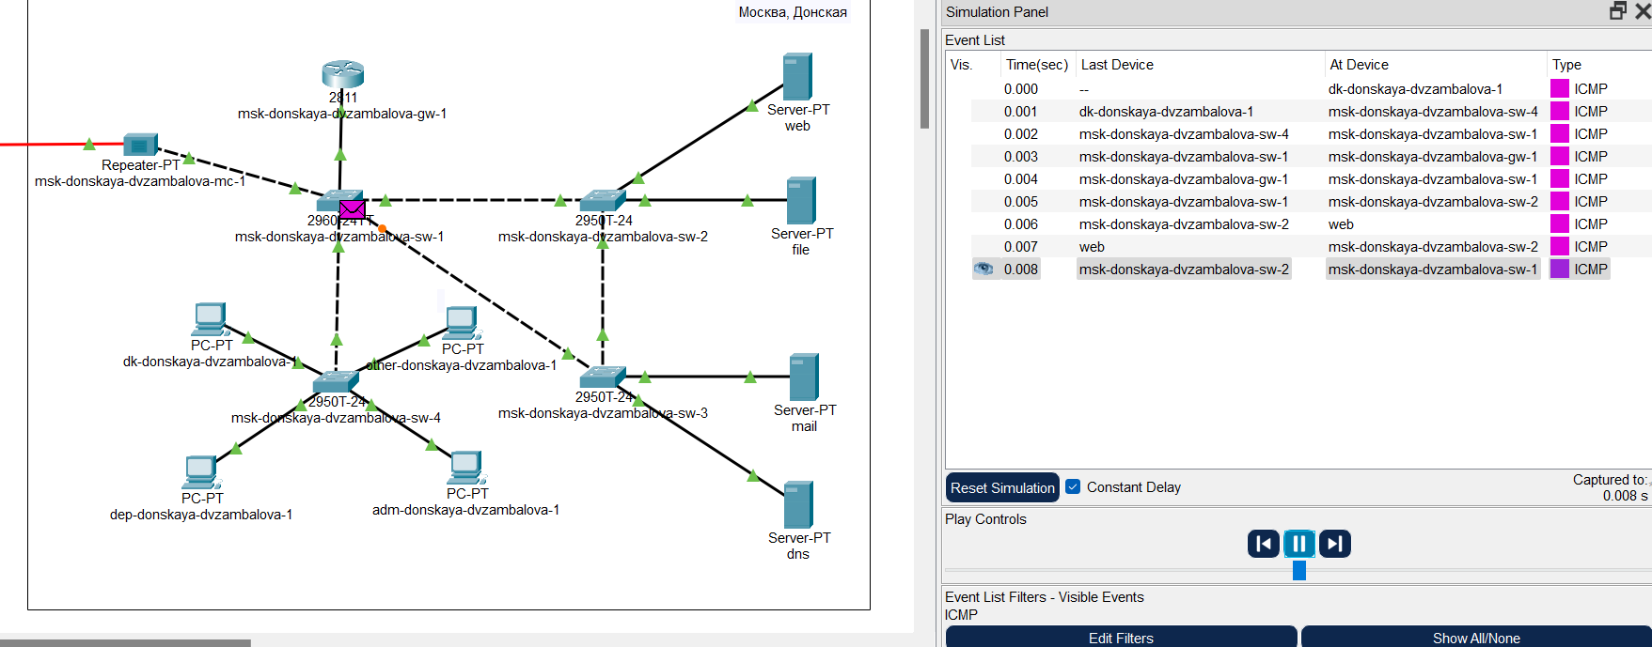

Режим симуляции движения пакетов ICMP

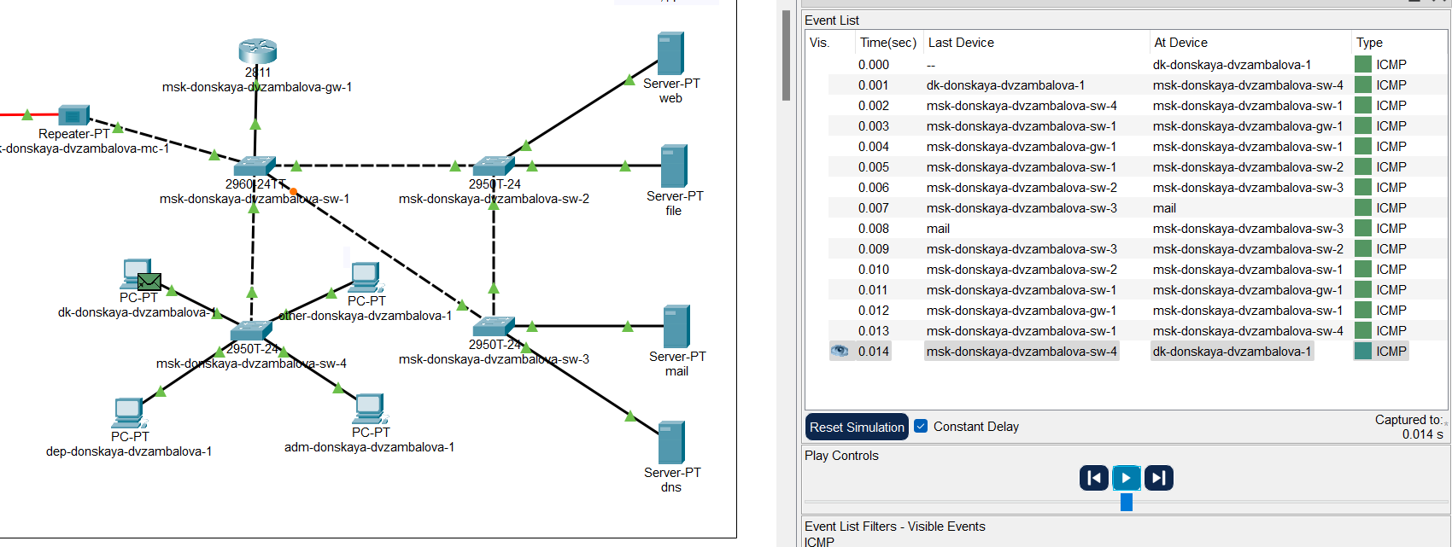

Режим симуляции движения пакетов ICMP

На коммутаторе msk-donskaya-sw-2 посмотрим состояние протокола STP для vlan 3 (рис. [-@fig:008]):

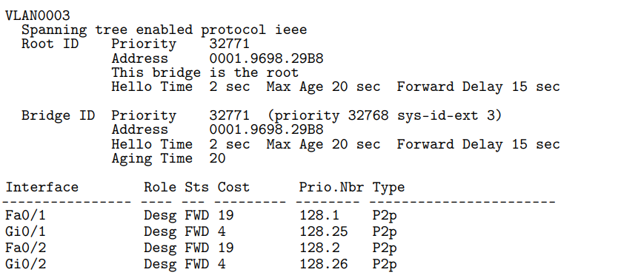

Просмотр состояния протокола STP для vlan 3

В качестве корневого коммутатора STP настроем коммутатор msk-donskaya-sw-1 (рис. [-@fig:009]):

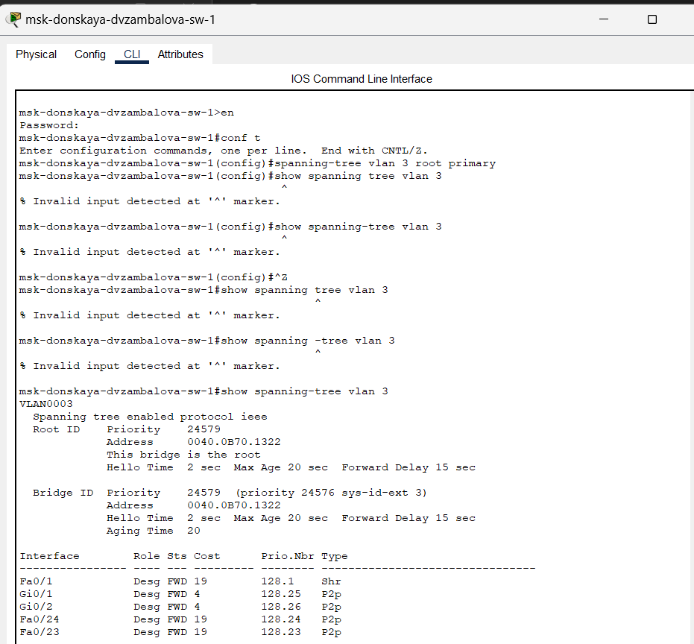

Настройка коммутатора msk-donskaya-sw-1 корневым

Используя режим симуляции, убедимся, что пакеты ICMP пойдут от хоста dk-donskaya-1 до mail через коммутаторы msk-donskaya-sw-1 и mskdonskaya-sw-3, а от хоста dk-donskaya-1 до web через коммутаторы msk-donskaya-sw-1 и msk-donskaya-sw-2 (рис. [-@fig:010,-@fig:011]).

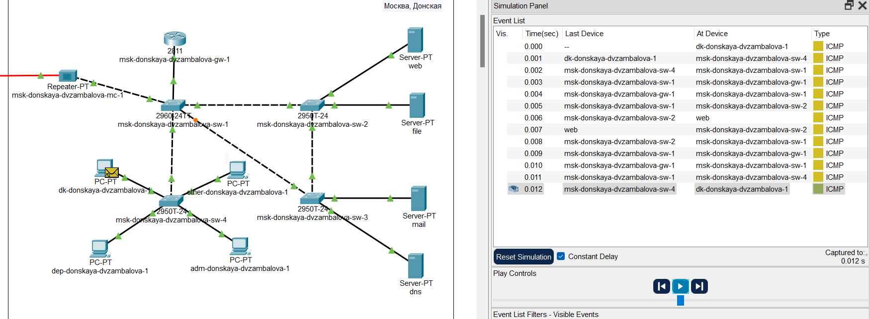

Режим симуляции движения пакетов ICMP к серверу web

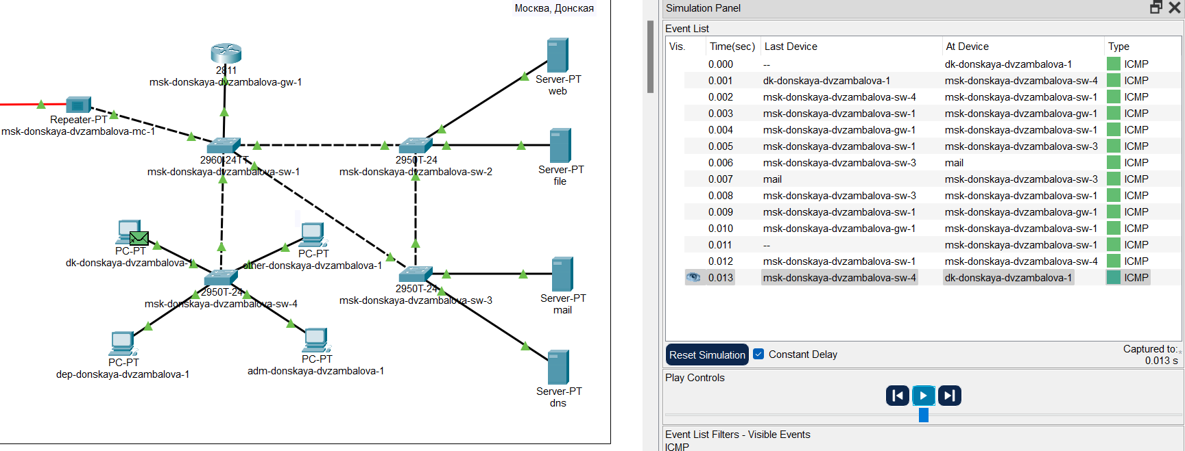

Режим симуляции движения пакетов ICMP к серверу mail

Настроим режим Portfast на тех интерфейсах коммутаторов, к которым подключены серверы (рис. [-@fig:012,-@fig:013]):

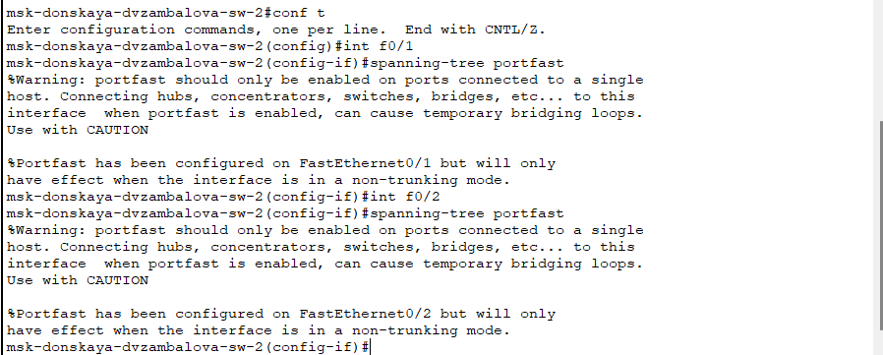

Настройка режима Portfast

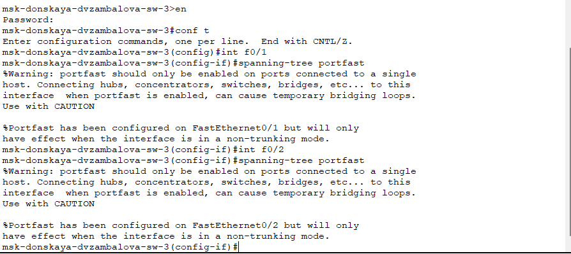

Настройка режима Portfast

Изучим отказоустойчивость протокола STP и время восстановления соединения при переключении на резервное соединение. Для этого используем команду ping -n 1000 mail.donskaya.rudn.ru на хосте dk-donskaya-1 (рис. [-@fig:014]), а разрыв соединения обеспечим переводом соответствующего интерфейса коммутатора в состояние shutdown (рис. [-@fig:015]).

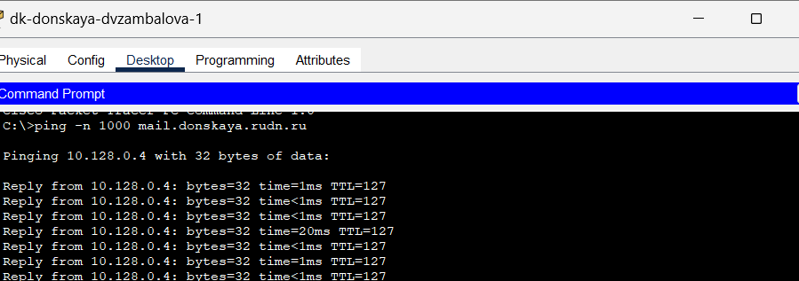

Пингование mail.donskaya.rudn.ru

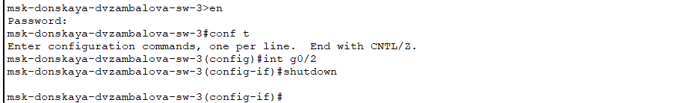

Разрыв соединения

Видно, что на время восстановления соединения потребовалось 4 пинга, что достаточно долго (рис. [-@fig:016]). После восстановление пингование продолжило работать, как и в начале.

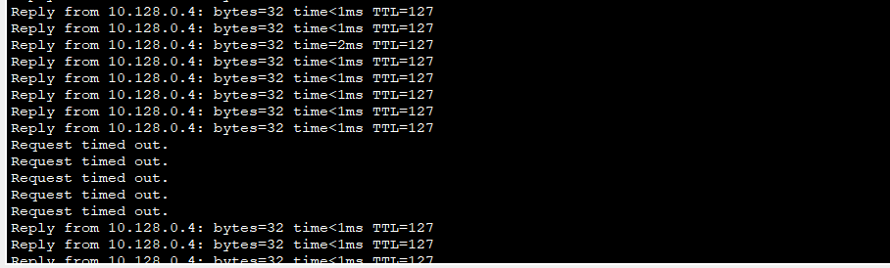

Время восстановления соединения

Переключим коммутаторы в режим работы по протоколу Rapid PVST+ (рис. [-@fig:017]):

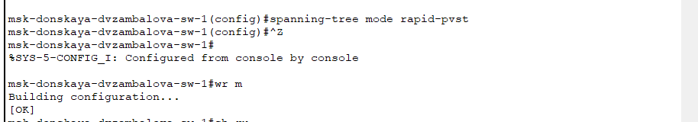

Режим работы по протоколу Rapid PVST+

Изучим теперь отказоустойчивость протокола Rapid PVST+ и время восстановления соединения при переключении на резервное соединение (рис. [-@fig:022]).

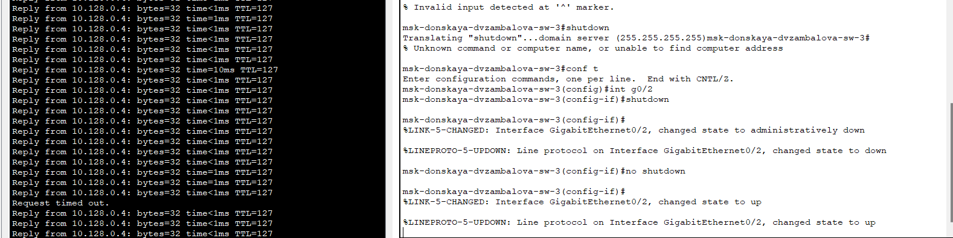

Пингование mail.donskaya.rudn.ru, разрыв соединения. Время восстановления соединения

Сразу после разрыва соединения задержки по времени вообще не было, сесть моментально перестроилась.

А вот, когда обратно вернули старое соединение потребовался 1 пинг, что достаточно быстро. После восстановление пингование продолжило работать, как и в начале.

Сформируем агрегированное соединение интерфейсов Fa0/20 – Fa0/23 между коммутаторами msk-donskaya-sw-1 и msk-donskaya-sw-4 (рис. [-@fig:025]).

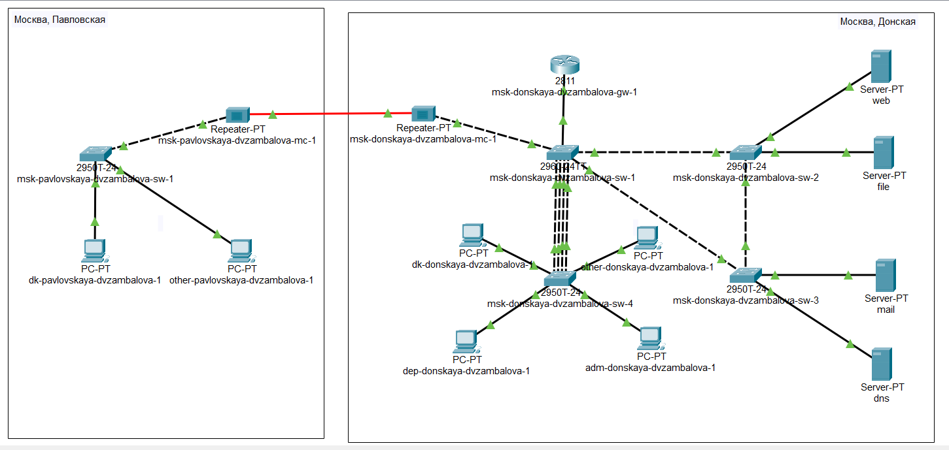

Логическая схема локальной сети с агрегированным соединением

Настроим агрегирование каналов (режим EtherChannel) (рис. [-@fig:026--@fig:029]):

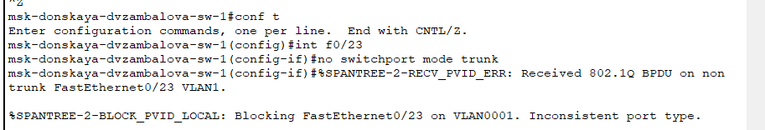

Настройка агрегирования каналов на msk-donskaya-dvzambalova-sw-1

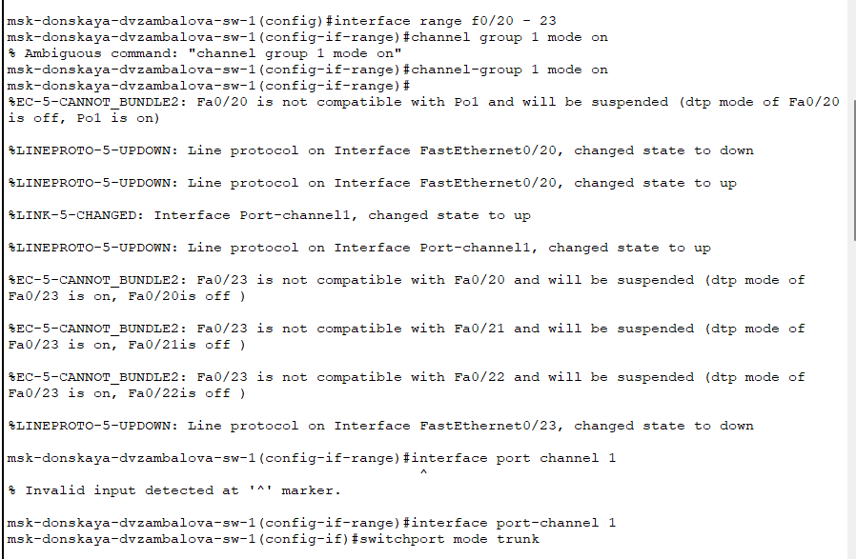

Настройка агрегирования каналов на msk-donskaya-dvzambalova-sw-1

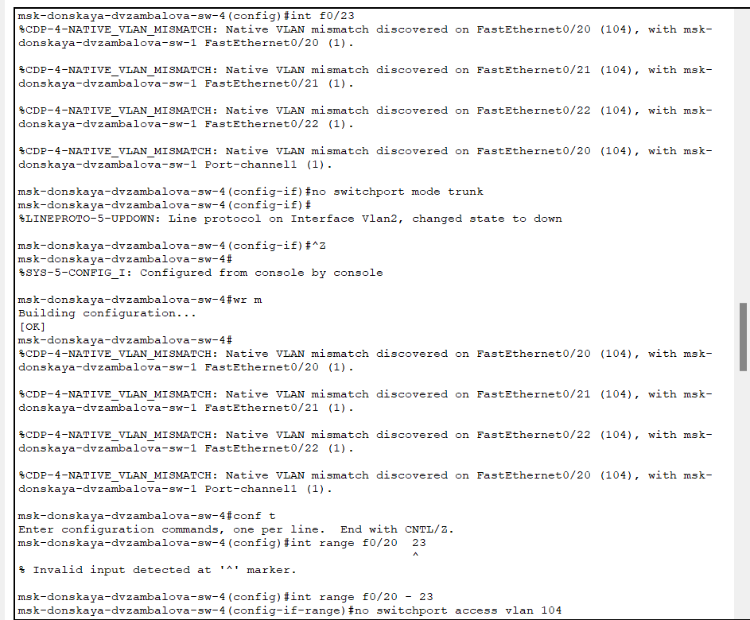

Настройка агрегирования каналов на msk-donskaya-dvzambalova-sw-4

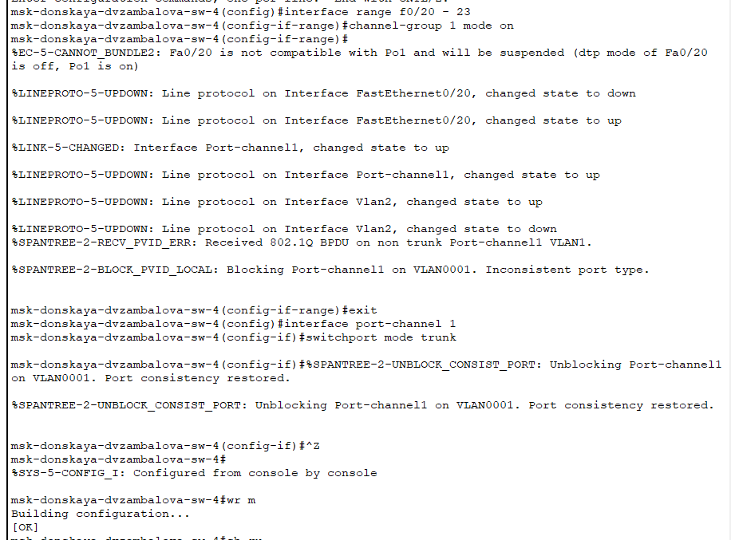

Настройка агрегирования каналов на msk-donskaya-dvzambalova-sw-4

# Выводы

В результате выполнения лабораторной работы я изучила возможности протокола STP и его модификаций по обеспечению отказоустойчивости сети, агрегированию интерфейсов и перераспределению нагрузки между ними.

# Контрольные вопросы

1. Какую информацию можно получить, воспользовавшись командой определения состояния протокола STP для VLAN (на корневом и не на корневом устройстве)? Приведите примеры вывода подобной информации на устройствах.

С помощью этой команды вы можете просмотреть общую информацию о протоколе ST на коммутаторе. Вы можете просмотреть идентификатор Root, корневой мост и интерфейсные порты коммутатора, а также просмотреть состояния портов интерфейсов коммутатора.

Кроме того, если корневой мост настроен вручную, вы можете проверить значение приоритета коммутатора с помощью этой команды.

1. При помощи какой команды можно узнать, в каком режиме, STP или Rapid PVST+, работает устройство? Приведите примеры вывода подобной информации на устройствах.

При помощи команды show ru просмотр текущей конфигурации.

1. Для чего и в каких случаях нужно настраивать режим Portfast?

Portfast – функция, которая позволяет порту пропустить состояния listening и learning и сразу же перейти в состояние forwarding. Настраивается на портах уровня доступа, к которым подключены пользователи или сервера. Цель функции PortFast минимизировать время, которое необходимо для того чтобы порт перешел в состояние forward. Поэтому она эффективна только когда применена к портам, к которым подключены хосты.

1. В чем состоит принцип работы агрегированного интерфейса? Для чего он используется?

Агрегирование каналов — это технология объединения нескольких параллельных каналов передачи данных в сетях Ethernet в один логический. Она позволяет увеличить пропускную способность и повысить надёжность.

Основное применение технологии агрегации — объединение каналов в сетевых коммутаторах. Также можно настроить агрегирование для компьютерных сетевых адаптеров.

1. В чём принципиальные отличия при использовании протоколов LACP (Link Aggregation Control Protocol), PAgP (Port Aggregation Protocol) и статического агрегирования без использования протоколов?

LACP и PAgP - динамические протоколы, управляющие созданием и управлением агрегированных соединений. Статическое агрегирование настраивается вручную без использования протоколов.

1. При помощи каких команд можно узнать состояние агрегированного канала EtherChannel?

Команды show etherchannel summary и show etherchannel port-channel.